
Vonkje van Hoop bij zondag 30 november 2025

Eerste zondag van de advent in het jaar A

De olie van de naastenliefde

Pax Christi lanceert dezer dagen
een petitie voor vrede in de wereld.
“Elke euro voor wapens is
een euro minder voor vrede.”
Pax Christi roept de regeringen
krachtig op: investeer in vrede,
niet in een wapenwedloop.

Dat lezen we ook in de lezingen
van de eerste zondag van de advent!

Al in de 8ste eeuw voor Christus
droomde de profeet Jesaja ervan
dat mensen hun zwaarden en speren
zouden laten smelten in het vuur
en er gereedschap zouden van maken.
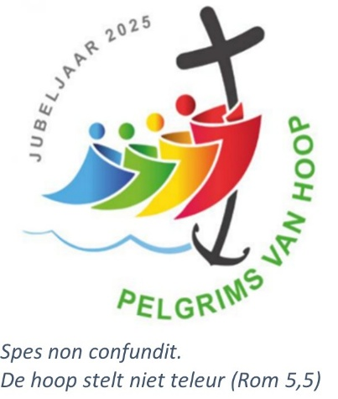
Psalm 122 bidt om vrede en rust.

En in het evangelie
roept Jezus op om
om waakzaam te zijn
en beter te gaan leven.
Hij zegt: Wees alert,
stel orde op zaken,
bereid je voor op de komst
van de Mensenzoon!
Hij is de koning van de vrede
en de liefde!

“Waakzaam zijn,
dat is de lamp van je geloof
brandend houden
met de olie van de naastenliefde”,
schreef trappist Marc Gallant.
We hebben amper vier weken de tijd!
Mia Verbanck

